Téma P08: Laboratorní diagnostika tuberkulózy a infekcí způsobených aktinomycetami, nokardiemi a spirochetami
Ke studiu: Mycobacterium, Actinomyces, Nocardia, Borrelia, Treponema, Leptospira (učebnice, WWW atd.); mikroskopie, kultivace, antimikrobiální citlivost, PCR, metody průkazu protilátek

Ú 08/1: Mikroskopie acidorezistentních a částečně acidorezistentních mikroorganismů
Zatímco acidorezistentní mikroorganismy (Mycobacterium) nelze barvit dle Grama, mikroby acidorezistentní pouze částečně (Actinomyces, Nocardia) mohou být Gramem obarveny, ale barví se nekonstantně, a také nabývají větvených filamentózních forem.

a) Barvení (negativního) klinického materiálu barvicí metodou dle Ziehl-Neelsena
Ziehl-Neelsenovo barvení se používá u mykobakterií (M. tuberculosis, M. leprae), ale také u některých parazitů (Cryptosporidium parvum, Cyclospora cayetanensis). Acidorezistentní organismy se barví pouze při zahřátí, avšak zato je pak neodbarví ani kyselý alkohol (alkohol s minerální kyselinou). Poté je odbarvené pozadí obarveno kontrastní barvou.
Z časových důvodů nebudete barvení provádět. Popište však alespoň barvicí proceduru – do následující tabulky zapište názvy činidel používaných při barvení
1. | Během barvení se preparát , dokud
2. | Činidlo je směsí | a
3. | Místo tohoto barviva lze použít také

b) Mikroskopie mykobakteriální kultury
________________________________________________________________________________
Prohlédněte si v mikroskopu (imerze, imerzní objektiv) mykobakteriální kulturu barvenou dle Ziehl-Neelsena. Zaznamenejte zejména přítomnost acidorezistentních tyčinek. Zakreslete pozorované.
Nezapomeňte obrázek popsat (za použití řádků vedle obrázku).

c) Mikroskopie kmenů aktinomycet a nokardií
________________________________________________________________________________
Prohlédněte si mikroskopicky Gramem barvené sklíčko. Popište a zakreslete pozorované objekty. Povšimněte si velkého polymorfismu organismů (od kokovitého tvaru přes tyčinky až po vlákna, často větvená); grampozitivní, ale často až gramlabilní).
Opět obrázek i popište.

Úkol 08/2: Kultivace mykobakterií, aktinomycet a nokardií
Kultivační nároky acidorezistentních a částečně acidorezistentních bakterií jsou velmi různorodé.
- Pro Mycobacterium tuberculosis používáme tekuté (Šula) a pevné půdy (Ogawa, Löwenstein-Jenssen). Pevné půdy se liší od většiny půd používaných v bakteriologii, protože neobsahují agar; jejich „pevnost“ je dána koagulovanou vaječnou bílkovinou. Před kultivací je nutno vzorky mořiti.
- Pro rod Nocardia postačuje běžný krevní agar.
- Pro rod Actinomyces je nutný VL-agar a kultivace v anaerostatu či anaerobním boxu (viz P07), protože jsou anaerobní.

a) Popište půdy pro kultivaci mykobakterií
Název půdy | tekutá/pevná | barva | poznámky

b) Popište a zakreslete růst kolonií rodů Mycobacterium, Actinomyces a Nocardia na (v) daných médiích
Baktérie | Název půdy | Přítomnost/nepřítomnost růstu, případně charakterizace růstu  (charakterizujte růst vlastními slovy)
Mycobacterium
Actinomyces | krevní agar
Actinomyces | VL agar
Nocardia | krevní agar
Nocardia | VL agar

Úkol 08/3: Určení citlivosti na antimikrobiální látky
K léčbě mykobakteriálních infekcí se používají speciální léky zvané antituberkulotika. Liší se také způsob testování citlivosti: antituberkulotika se přímo přidávají do půdy. Zato infekce působené rody Actinomyces a Nocardia se léčí „normálními“ antibiotiky a citlivost se testuje „normálním“ difusním diskovým testem.

a) Určení citlivosti mykobakterií na antituberkulotika
Porovnáním s kontrolní zkumavkou odečtěte testy citlivosti kmenů mykobakterií na antituberkulotika.
Antituberkulotikum |  |  |  | Kontrola růstu
Růst A/N
Interpretace

b) Citlivost na antibiotika u kmenů Nocardia a Actinomyces
Z časových důvodů se neprovádí. Odečítalo by se jako běžné difusní diskové testy u jakékoli jiné bakterie.

Úkol 08/4: PCR v diagnostice TBC
Jelikož je kultivace mykobakterií obtížná, stává se PCR velmi důležitou diagnostickou metodou.
Odečtěte výsledek PCR TBC (z prezentace), zapište a interpretujte výsledky
Pacient č. | Proužek vzorku | Interní kontrola | Interpretace
1
2
3
4

Úkol 08/5: Diagnostika lepry
Lepra je nemoc, která stále postihuje miliony lidí v méně rozvinutých zemích. Její diagnostika je obtížná. Vyplňte následující tabulku.
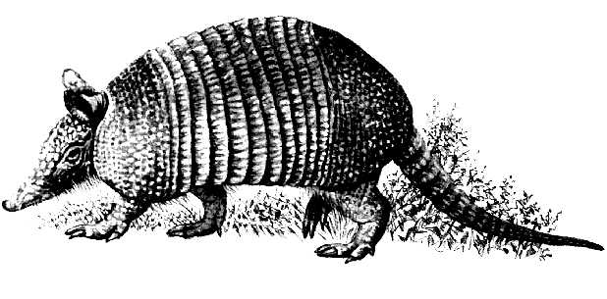 | Toto zvíře se jmenuje
 | Používá se k výrobě
 | a tato látka se používá při
Zdroj obrázku: http://www.1-costaricalink.com/costa_rica_fauna/nine_banded_armadillo.htm

Lymeská borrelióza
Společná tabulka pro úkoly 09/1, 2 a 3
Písmeno pacienta | Krátký klinický popis  (1–3 slova characterizující situaci) | ELISA (Úkol 09/1) |  |  |  | W. blot (Ú09/2) |  | PCR  (Ú09/3)  (+/–) | Závěr:  konečná interpretace, dopor. případné léčby
Písmeno pacienta | Krátký klinický popis  (1–3 slova characterizující situaci) | IgM |  | IgG |  | IgM  (+/–) | IgG  (+/–) | PCR  (Ú09/3)  (+/–) | Závěr:  konečná interpretace, dopor. případné léčby
Písmeno pacienta | Krátký klinický popis  (1–3 slova characterizující situaci) | Abs. | (+/–) | Abs. | (+/–)
J
K
L
M
N

Úkol 09/1: Průkaz protilátek proti Borrelia garinii metodou ELISA
Odečtěte podle výkladu vyučujícího výsledek reakce u pacientů s podezřením na lymeskou borreliózu. Určujeme protilátky ve třídě IgG a IgM. V poli A1 (odpovídá důlku A1 v mikrotitrační destičce) naleznete hodnotu CAL (hraniční hodnotu; všechny hodnoty absorbance nad CAL jsou positivní, vše pod CAL budiž negativní). V polích B1 a C1 jsou kontroly. Pacienti označení písmeny J až N jsou v barevně označených polích.
Zapište hodnotu CAL, zkontrolujte, jestli negativní a pozitivní kontrola je v pořádku. Pak odečtěte a vyhodnoťte výsledky ELISA reakce pro pacienty No. J, K, L, M, N (ty nepište sem, použijte hlavní tabulku nahoře).
Hodnota CAL (důlek A1): |  | Hodnota absorbance K+ (důlek B1): |  | ❒ K+ je OK   K+ není OK | ←  zaškrtněte, co platí
IgM |  | Hodnota absorbance K– (důlek C1): |  | ❒ K– je OK   K– není OK | ←  zaškrtněte, co platí
Hodnota CAL  (důlek A1): |  | Hodnota absorbance K+ (důlek B1): |  | ❒ K+ je OK   K+ není OK | ←  zaškrtněte, co platí
IgG |  | Hodnota absorbance K– (důlek C1): |  | ❒ K– je OK   K– není OK | ←  zaškrtněte, co platí

Úkol 09/2: Průkaz protilátek proti Borrelia garinii pomocí Western blottu
U pacientů řešených v úkolu č. 1 se vzorky séra či likvoru testovaly také Western blottem. Odečtěte výsledky dle instrukcí. Pro odečtení reakce použijte kontrolní proužek. Diagnostické schéma je vždy stejné: ELISA je použita ke screeningu, Western blot ke konfirmaci jejích výsledků. Odečtěte Western blot u pacientů J až N a zapište výsledky do hlavní tabulky.

Úkol 09/3: Diagnostika Lymeské borreliózy pomocí PCR
Pomocí dané fotografie PCR produktu na agarózovém gelu zakreslete a zaznamenejte který z testovaných vzorků je pozitivní. Poté proveďte celkové zhodnocení všech tří úkolů a zapište závěr.

Syfilis
Původce syfilis, Treponema pallidum subsp. pallidum, NENÍ in vitro kultivovatelný organismus. Diagnostika závisí na stádiu nemoci.

Úkol 09/4: Přímý průkaz syfilis.
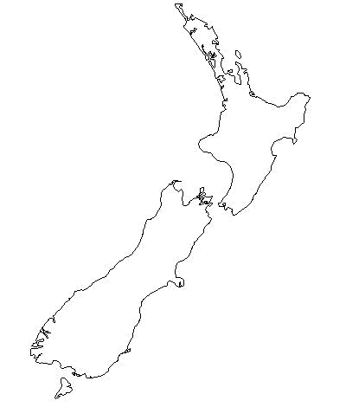
Přímý průkaz syfilis je možný pouze v případě zaslání vhodných vzorků do laboratoře. V některých stádiích nemoci však není k mání žádný vhodný vzorek pro tento účel.


a) Rabbit infectivity test – RIT
Zapište název králíka používaného pro tento test.
(Je odvozen z tohoto souostroví: →→→→→→→→→→.)
Exudát z podezřelého vředu je zpravidla vyhodnocován zástinovou mikroskopií a očkován do králičích varlat. Testované zvíře začíná trpět orchitidou 10 dní po naočkování. Název králíka:

b) Mikroskopie v zástinu
Podívejte se na mikrofotografii treponemat ze zástinové mikroskopie. Pro urychlení máte tento úkol již vyplněn.

c) Přímá imunofluorescence
Pro urychlení máte i tento úkol už vyplněn.
09/4b) princip  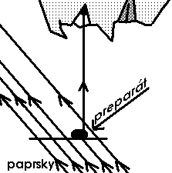 | 09/4b) výsledek (www.medmicro.info)  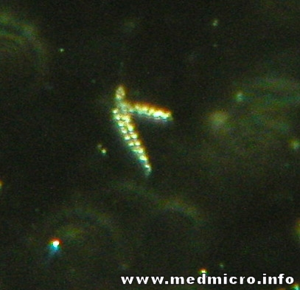 | 09/4c) (www.medmicro.info)  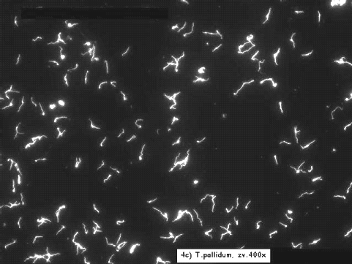

Nepřímý průkaz syfilis
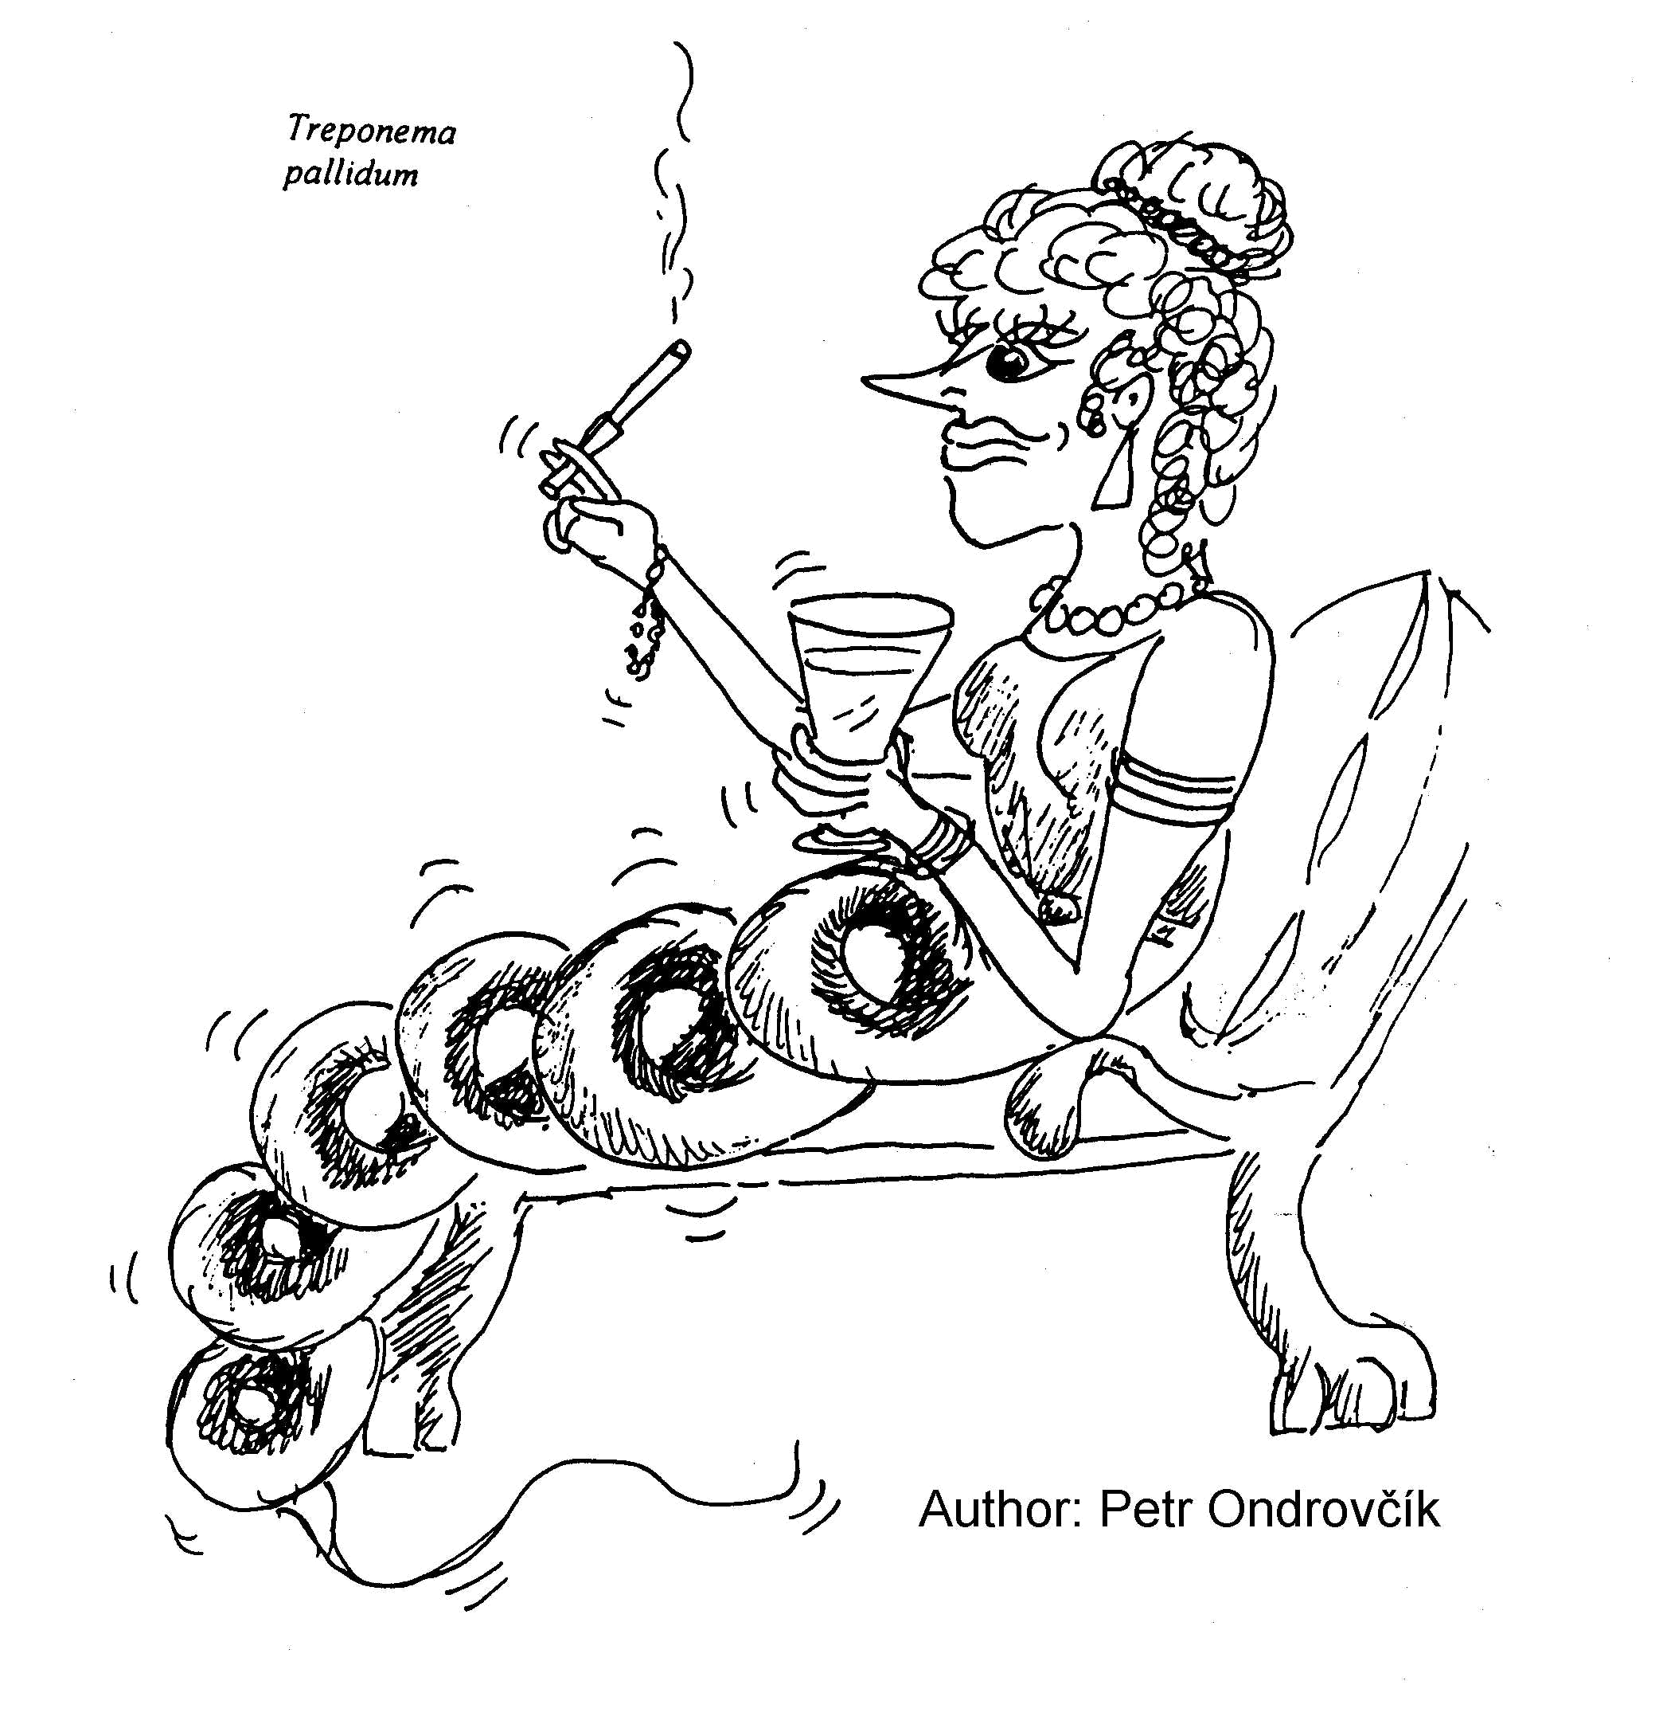
Společná tabulka pro úkoly 09/5 a 09/6.
Písmeno pacienta | Krátká  klinická  charakterizace případu | Úkol 09/5  screening |  | Úkol 09/6  konfirmace |  |  |  |  |  |  | Závěr:  konečná interpretace, doporučení případné léčby
Písmeno pacienta | Krátká  klinická  charakterizace případu | RRR | TPHA | FTA-ABS | ELISA |  |  |  | WB |  | Závěr:  konečná interpretace, doporučení případné léčby
 |  |  |  |  | IgM |  | IgG |  | IgM (+/–) | IgG (+/–) | Závěr:  konečná interpretace, doporučení případné léčby
 |  |  |  |  | Absor- bance | (+/–) | Absor- bance | (+/–) | IgM (+/–) | IgG (+/–) | Závěr:  konečná interpretace, doporučení případné léčby
A
B
C
D
E

Úkol 09/5: Screening syfilis – RRR a TPHA
Těhotné ženy a dárci krve jsou screeningově vyšetřováni rychlou reaginovou reakcí (RRR) a Treponema pallidum pasivní hemaglutinací (TPHA). Posuďte výsledky screeningu u předložené skupiny osob a stanovte, u koho je třeba ještě zajistit podrobnější, tzv. konfirmační (potvrzovací) vyšetření. Výsledky zapište přímo do tabulky.
RRR: pozitivní je vyvločkování. TPHA: pozitivní je tvorba aglutinátu.

Úkol 09/6: Konfirmace syfilis – FTA-ABS, ELISA a Western blotting
Vyhodnoťte výsledky FTA-ABS, ELISA a western blottingu (WB – vizte výklad v protokolu P07a) u pacientů se suspektní syfilis (viz předchozí úkol). Spočítejte cut-off a porovnejte s ním hodnoty pozitivní a negativní kontroly a výsledky pacientů.
V poli/důlku A1 je přítomen blank.
Hodnota cut off (C1 + D1) / 2 |  | Hodnota absorbance K– (pole/důlek B1): |  | ❒ K– je OK   K– není OK | ←  zaškrtněte, co platí
IgM |  | Hodnota absorbance K+ (pole/důlek E1): |  | ❒ K+ je OK   K+ není OK | ←  zaškrtněte, co platí
Hodnota cut off (C1 + D1) / 2 |  | Hodnota absorbance K– (pole/důlek B1): |  | ❒ K– je OK   K– není OK | ←  zaškrtněte, co platí
IgG |  | Hodnota absorbance K+ (pole/důlek E1): |  | ❒ K+ je OK   K+ není OK | ←  zaškrtněte, co platí

Leptospiróza

Úkol 09/7: Přímý průkaz Leptospira sp.
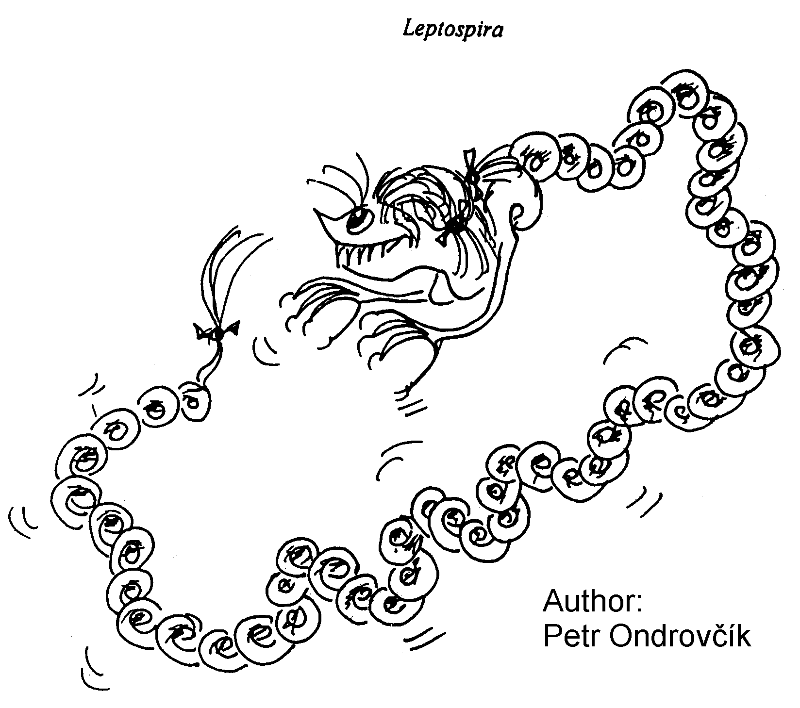
Prohlédněte si morfologii leptospir kultivovaných na tekutém Korthoffově médiu po dva týdny. Pro test byla použita moč pacienta s podezřením na leptospirózu. Pro urychlení máte vyplněno.

